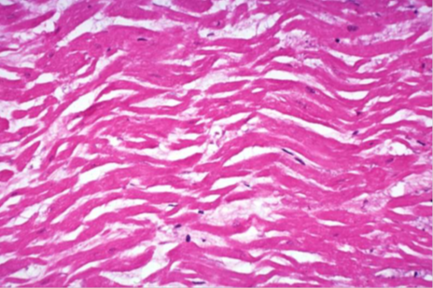 

L’aspetto istologico di un’ischemia del miocardio è caratterizzato dall’ondulazione delle fibre, che sono tanto più ondulate e ravvicinate quanto più è significativa l’ischemia; talvolta esse appaiono “inginocchiate”, come se stessero per spezzarsi. Nel caso di un’ischemia molto intensa e protratta si riscontrano nel sarcoplasma dei miocardiociti le cosiddette **bande di contrazione**, ovvero barre trasversali dense, eosinofile, distribuite irregolarmente, quindi ben distinguibili dalle classiche striature ordinate dei miocardiociti. Secondo alcuni le bande di contrazione rappresentano un segno di compromissione irreversibile e irreparabile della struttura dei miocardiociti, che a questo non potrebbe restare integra durante i successivi cicli di contrazione ma andrebbe inevitabilmente incontro a disgregazione. Per questo alcuni considerano questo fenomeno istologico come una forma di infarto, anche se tecnicamente non può essere considerato un infarto perché si osserva una perdita di regolarità delle striature ma non si osserva la loro scomparsa, né tutti gli altri segni caratteristici della necrosi, come la perdita del nucleo. Si tratta quindi di un evento che segna il confine tra l’ischemia e l’infarto e che sul piano clinico viene indicato come infarto iperacuto, in cui si riscontrano i segni clinici, semeiologici e di laboratorio, di un infarto, ma non si riscontrano, non ancora, i segni anatomopatologici della necrosi, quindi di un infarto vero e proprio.